Белорусский государственный технологический университет

Факультет информационных технологий

Кафедра программной инженерии

 Лабораторная работа 11

По дисциплине «Основы алгоритмизации и программирования»

На тему «Битовые операции»

Выполнила:

Студентка 1 курса 10 группы

Рублевская Маргарита Владимировна

Преподаватель: асс. Андронова М.В.

2023, Минск

**Вариант№ 13**

**1.** В соответствии со своим вариантом разработать программы, использующие ***битовые*** операции для решения задач, представленных в таблице. Результаты одной из программ представить в **Отладчике**.

1. Ввести целое число **A**. Извлечь 2 бита числа A, начиная с пятого по счету справа, и вставить их в число **B**, начиная также с пятого бита по счету справа.

Код:

#include<iostream> // Подключаем библиотеку для работы с вводом/выводом

using namespace std; // Используем стандартное пространство имен для оператора вывода std::

int main()

{

setlocale(LC_CTYPE, "Russian");

char tmp[33]; //tmp-название временной переменной.

//Ввод переменных.

int A, B, maskA = 48, maskB = 31;

// Выводим фразу и значение на экран

cout << "Первое число А = "; cin >> A;

cout << "Второе число В = "; cin >> B;

// Преобразуем целые числа в строку. 2-2с/с

_itoa_s(A, tmp, 2);

cout << "A (в двоичной системе) = " << tmp << endl;

_itoa_s(B, tmp, 2);

cout << "B (в двоичной системе) = " << tmp << endl;

maskA = A & maskA; // Операция И

maskB &= B; // Операция И

B <<= 2; // Сдвиг влево

B = B | maskA; // Операция ИЛИ

B = B | maskB; // Операция ИЛИ

// Преобразуем целые числа в строку. 2-2с/с

_itoa_s(B, tmp, 2);

cout << "Новое B = " << B << endl;

cout << "Новое B (в двоичной системе) = " << tmp << endl;

}

Консоль VS:

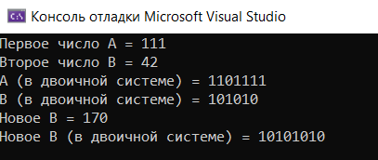

2. Инвертировать в 1 **n** битов в числе **А** вправо от позиции **p**.

Код:

#include<iostream> // Подключаем библиотеку для работы с вводом/выводом

using namespace std; // Используем стандартное пространство имен для оператора вывода std::

int main()

{

setlocale(LC_CTYPE, "Russian");

char tmp[33]; //tmp-название временной переменной.

//Ввод переменных.

int A, n, p, mask = 0, i;

// Выводим фразу и значение на экран

cout << "Введите число A = ";

cin >> A;

cout << "Введите число битов, которые нужно инвертировать в 1 n = "; cin >> n;

cout << "Введите позицию, справа от которой будет происходить инвертирование p = ";

cin >> p;

// Преобразуем целые числа в строку. 2-2с/с

_itoa_s(A, tmp, 2);

cout << "A (в двоичной системе) = " << tmp << endl;

for (i = 0; i < n - 0; i++)

{

mask = mask | 1; // Сравниваем и делаем первый бит равным единицей.

mask = mask << 1; // Сдвиг влево.

}

mask = mask << (p - n - 1);

cout << "Mask = " << mask << endl;

// Преобразуем целые числа в строку. 2-2с/с

_itoa_s(mask, tmp, 2)

cout << "Mask (в двоичной системе) = " << tmp << endl;

A = A | mask;//инвертируем биты

cout << "Инвертированное А = " << A << endl;

// Преобразуем целые числа в строку. 2-2с/с

_itoa_s(A, tmp, 2);

cout << "Инвертированное А (в двоичной системе) = " << tmp << endl;

}

Консоль VS:

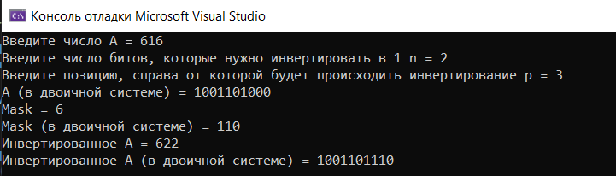

**Дополнительные задания**

**Вариант№ 10**

1. Вывести 6 бит целого числа **А**, начиная со 2-ого битов.

Код:

#include <iostream> // Подключаем библиотеку для работы с вводом/выводом

using namespace std; // Используем стандартное пространство имен для оператора вывода std::

int main() {

setlocale(LC_CTYPE, "RU");

char tmp[33]; //tmp-название временной переменной.

//Ввод переменных.

int A, mask = 63;

// Выводим фразу и значение на экран.

cout << "Введите целое число A: ";

cin >> A;

// Преобразуем целые числа в строку. 2-2с/с

_itoa_s(A, tmp, 2);

cout << "A (в двоичной системе) = " << tmp << endl;

A >>= 1; // Сдвигаем число A на один бит вправо, чтобы начать со 2-го бита

int B = A & mask; // Применяем побитовую операцию И (&) с маской, чтобы получить только 6 бит

cout << "Новое число, после сдвига: " << B << endl;

// Преобразуем целые числа в строку. 2-2с/с

_itoa_s(B, tmp, 2);

cout << "Новое число (в двоичной системе) = " << tmp << endl;

return 0;

}

Консоль VS:

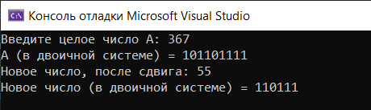

2. Инвертировать **n** битов в числе **А** влево от позиции **p**.

Код:

#include<iostream> // Подключаем библиотеку для работы с вводом/выводом

using namespace std; // Используем стандартное пространство имен для оператора вывода std::

int main()

{

setlocale(LC_CTYPE, "Russian");

char tmp[33]; //tmp-название временной переменной.

//Ввод переменных.

unsigned int A, n, p, mask = 0, i;

// Выводим фразу и значение на экран.

cout << "Введите число A = ";

cin >> A;

cout << "Введите число битов, которые нужно инвертировать в 1 n = ";

cin >> n;

cout << "Введите позицию, слева от которой будет происходить инвертирование p = ";

cin >> p;

// Преобразуем целые числа в строку. 2-2с/с

_itoa_s(A, tmp, 2);

cout << "A (в двоичной системе) = " << tmp << endl;

for (i = 0; i < n; i++)

{

mask = mask | 1;// Сравниваем и делаем первый бит равным единицей

mask = mask << 1;// Сдвиг влево

}

mask = mask << (p - n + 1);

cout << "Mask = " << mask << endl;

// Преобразуем целые числа в строку. 2-2с/с

_itoa_s(mask, tmp, 2);

cout << "Mask (в двоичной системе) = " << tmp << endl;

A = A ^ mask; // Операция исключающего или.

cout << "Инвертированное А = " << A << endl;

// Преобразуем целые числа в строку. 2-2с/с

_itoa_s(A, tmp, 2);

cout << "Инвертированное А (в двоичной системе) = " << tmp << endl;

return 0;

}

Консоль VS:

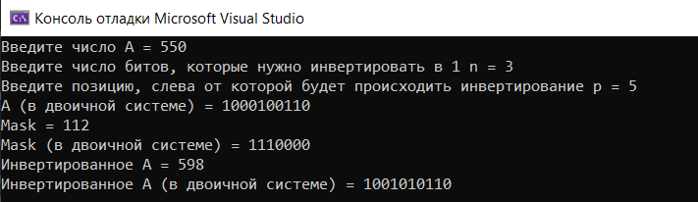

**Вариант№ 9**

1. Извлечь 5 битов числа **A**, начиная с третьего по счету справа, и вставить их в число **B**, начиная со 2 по счету справа.

Код:

#include <iostream> // Подключаем библиотеку для работы с вводом/выводом

using namespace std; // Используем стандартное пространство имен для оператора вывода std::

int main()

{

setlocale(LC_CTYPE, "RU");

//Ввод переменных.

int A, B, mask_A = 31, mask_B = 3;

char tmp[33]; //tmp-название временной переменной.

// Выводим фразу и значение на экран.

cout << "Введите число А = ";

cin >> A;

cout << "Введите число B = ";

cin >> B;

// Преобразуем целые числа в строку. 2-2с/с

_itoa_s(A, tmp, 2);

cout << "Число A в двоичном виде = " << tmp << endl;

_itoa_s(B, tmp, 2);

cout << "Число B в двоичном виде = " << tmp << endl;

A >>= 2; // Сдвиг вправо

mask_A &= A; // Операция И

mask_B &= B; // Операция И

B >>= 2; // Сдвиг вправо

B <<= 7; // Сдвиг влево

mask_A <<= 2; // Сдвиг влево

B |= mask_A; // Операция ИЛИ

B |= mask_B; // Операция ИЛИ

// Преобразуем целые числа в строку. 2-2с/с

_itoa_s(B, tmp, 2);

cout << "Новое B = " << B << endl;

cout << "Число B в двоичном виде после преобразований = " << tmp << endl;

return(0);

}

Консоль VS:

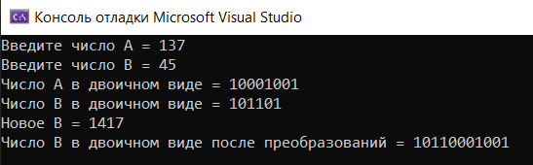

2. Установить в 0 **n** битов в числе **А** вправо от позиции **p**.

Код:

#include <iostream> // Подключаем библиотеку для работы с вводом/выводом

using namespace std; // Используем стандартное пространство имен для оператора вывода std::

int main() {

setlocale(LC_CTYPE, "RU");

//Ввод переменных.

int A, n;

char tmp[33]; //tmp-название временной переменной.

// Выводим фразу и значение на экран.

cout << "Введите число A: ";

cin >> A;

// Преобразуем целые числа в строку. 2-2с/с

_itoa_s(A, tmp, 2);

cout << "A (в двоичной системе): " << tmp << endl;

// Инициализируем переменную p.

int p = -1;

while (p < 1) // Цикл while будет выполняться до тех пор, пока p меньше 1.

{

std::cout << "Введите номер позиции p: ";

std::cin >> p;

}

// Выводим фразу и значение на экран.

cout << "Введите количество n, в которых необходимо установить биты в 0: ";

cin >> n;

int mask = (1 << (n + 1)) - 1; // Создаём маску из n + 1 бит, устанавливая все биты с 0 до n в 1.

A &= ~(mask << p); // Выполняем побитовое "и" между A и инвертированной маской, сдвиг влево.

// Преобразуем целые числа в строку. 2-2с/с

_itoa_s(A, tmp, 2);//число ввода, строка вывода, основание системы счисления

cout << "Новое A: " << A << endl;

cout << "Новое A (в двоичной системе): " << tmp << endl;

return 0;

}

Консоль VS:

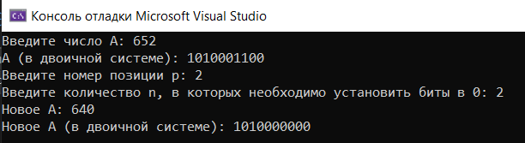

**Вариант№ 2**

1. Извлечь 5 битов числа **A**, начиная со второго и вставить их в число **B**, начиная с третьего бита.

Код:

#include <iostream> // Подключаем библиотеку для работы с вводом/выводом

using namespace std; // Используем стандартное пространство имен для оператора вывода std::

int main()

{

setlocale(LC_CTYPE, "RU");

//Ввод переменных.

int A, B, mask_A = 31, mask_B = 63;

char tmp[33]; //tmp-название временной переменной.

// Выводим фразу и значение на экран.

cout << "Введите число А: ";

cin >> A;

cout << "Введите число B: ";

cin >> B;

// Преобразуем целые числа в строку. 2-2с/с

_itoa_s(A, tmp, 2);

cout << "Число A в двоичном виде: " << tmp << endl;

_itoa_s(B, tmp, 2);

cout << "Число B в двоичном виде: " << tmp << endl;

A >>= 3; // Сдвиг вправо

mask_A &= A; // Операция И

mask_B &= B; // Операция И

B >>= 6; // Сдвиг вправо

B <<= 11; // Сдвиг влево

mask_A <<= 6; // Сдвиг влево

B |= mask_A; // Операция ИЛИ

B |= mask_B; // Операция ИЛИ

// Преобразуем целые числа в строку. 2-2с/с

_itoa_s(B, tmp, 2);

cout << "Новое B: " << B << endl;

cout << "Новое B (в двоичной системе): " << tmp << endl;

return(0);

}

Консоль VS:

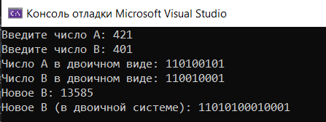

2. Установить в 1в числе **А n** битов вправо от позиции **p**.

Код:

#include <iostream>

// Подключаем библиотеку для работы с вводом/выводом

using namespace std; // Используем стандартное пространство имен для оператора вывода std::

int main()

{

setlocale(LC_CTYPE, "RU");

//Ввод переменных.

int A, n, p, summa;

char tmp[33]; //tmp-название временной переменной.

cout << "Введите число A: ";

cin >> A;

// Преобразуем целые числа в строку. 2-2с/с

_itoa_s(A, tmp, 2);

cout << "Число A в двоичном виде: " << tmp << endl;

// Выводим фразу и значение на экран.

cout << "Введите число А: ";

cout << "Введите номер позиции p: ";

cin >> p;

cout << "Введите количество n, в которых необходимо изменить бит в 1: ";

cin >> n;

// Задаем цикл.

if (n > p) {

cout << "Введено недопустимое количество позиций." << endl;

return(0);

}

summa = p - n; // Математическое выражение.

while (summa < p)

{

A |= 1 << summa; // Операция ИЛИ с числом А и 1, сдвинутой на н-й порядок.

_itoa_s(A, tmp, 2); // Преобразуем целые числа в строку. 2-2с/с

summa++;

}

cout << tmp << endl;

return(0);

}

Консоль VS:

